Смена IME.
1. Запускаем программу PuTTY
Режим SSH, имя хоста ip наш адрес роутера 192.168.1.1 кнопка соединиться.
Вводим логин и пароль
2. Видим приглашение ATP> Вводим sh жмём ENTER и попадаем в консоль.
Вводим lteat для входа во встроенный терминал. Видим приглашение AT>
3. Вводим AT^DATALOCK="nck code" (nck code можно получить в программе Huawei Calculator v2 code. В терминале при верном коде будет написано OK. Все, теперь доступ к командам модема разблокирован, можно менять IMEI
4. Меняем IMEI такой командой на примере IMEI - 860862020310233
IMEI 8 6 0 8 6 2 0 2 0 3 1 0 2 3 3
at^nvwr=0,16,08 06 00 08 06 02 00 02 00 03 01 00 02 03 03 00
Зелёным цветом выделен IMEI, сложного ничего нету просто перед каждой цифрой Вашего IMEI ставится 0 и в конце той команды обязательны два нуля. АТ команда потом вводиться целиком в таком виде
Вот команда на смену IME at^nvwr=0,16,08 06 00 08 06 02 00 02 00 03 01 00 02 03 03 00
Подставляйте свой IME (зелёные цифры), жмём кнопку "Enter" должен быть ответ ОК
Либо проще командой AT^CIMEI="тут ваш новый IMEI" , быстрее и писать меньше.
Перегружаем.

ФИКС TTL = 64

a) Подключаемся по адресу 192.168.1.1 по ssh прога PuTTY_
видим
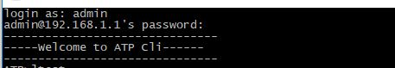
b) даем команду
sh
Уменьшено на 5%
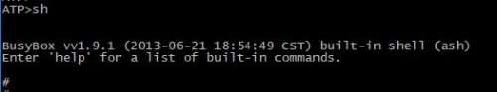
525 x 98 (15,47 КБ)
c) монтируем раздел с доступом на изменение, команда
mount -o remount,rw /dev/block/mtdblock0
Уменьшено на 3%
513 x 18 (10,63 КБ)
d) проверяем, команда
mount
должно быть на разделе system - RW
Уменьшено на 1%
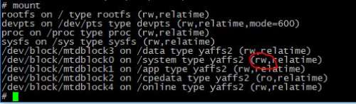
505 x 149 (35,59 КБ)
e) включаем adb, команда
adbd &
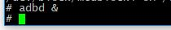
переименовываем оригинальный balonginit в balonginit.real командой
mv /system/atp/bin/balonginit /system/atp/bin/balonginit.real
далее идем в командную строку, подключаемся по adb, командой
adb connect 192.168.1.1:5555
отправляем файл, командой
adb push c:\2\balonginit /system/atp/bin/
меняем атрибуты, командой
chmod a+x /system/atp/bin/balonginit
проверяем атрибуты, командой
ls -l /system/atp/bin/balonginit
должно быть -rwxrwxrwx
перегружаемся

Делать строго по инструкции иначе будет кирпич.Восстановить можно только разобрав роутер.

